Levi’s® Tailor Truck rusza w trasę

Lato 2016 upłynie pod hasłem personalizacji dżinsu i dobrej zabawy. Wyruszcie w niezwykłą podróż z Levi’s® Tailor Truck! Przeszywajcie, sprejujcie, naszywajcie ciekawe patche na ulubione dżinsy. Nie wahajcie się i uruchomcie wyobraźnię.
Levi’s® od ponad 143 lat jest postrzegany jako prekursor nowych trendów. Marka stopniowo zyskiwała miano symbolu – buntu, nonkonformistycznego myślenia, a przede wszystkim niczym niezmąconej kreatywności. To właśnie fantazja osób noszących Levi’s® w dużym stopniu stanowiła o sukcesie marki. Od początku, gdy dżins stał się nieodzownym elementem stroju, ludzie przerabiali swoje ulubione ubrania Levi’s®, tak aby wyrażały ich styl i podkreślały indywidualność. Tak powstawały małe dzieła sztuki.
Kilka sezonów temu Levi’s® wprowadził w wybranych salonach Levi’s® Tailor Shop – specjalne punkty, w których można personalizować produkty marki w dowolny sposób. W Levi’s® Tailor Shop zmieniamy nie do poznania kultowe ikony. W ruch idą nożyczki, nici, maszyny i kolorowe patche. Tu wszystko jest dozwolone! W sezonie letnim wystartuje projekt, będący kontynuacją działań Levi’s® Tailor Shop.
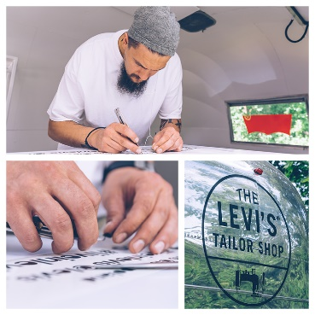
Unikalny design, kolorowe patche, profesjonalne maszyny, niezliczona ilość nożyczek i nici oraz niezastąpiony zespół wszystko to składa się na Levi’s® Tailor Truck, czyli mobilny punkt personalizacji dżinsu. To co do tej pory chcieliście zrobić z Waszymi dżinsami, truckerkami, szortami już wkrótce stanie się możliwe dzięki nowym naszywkom, ćwiekom i szablonom. Do współpracy przy projekcie zaprosiliśmy Oskara Podolskiego OESU – znanego artystę młodego pokolenia, typografa, grafika, przysłowiowego „człowieka orkiestrę”, który wraz z pomocą Tailor Masterów marki, pokaże jak podkręcić dżinsowe ubrania Levi’s®. Kooperacja marki Levi’s® z OESU zaowocowała kolekcją ciekawych szablonów, patchy i naszywek, zaprojektowanych przez artystę.

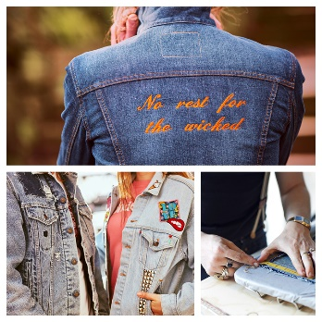
Szukajcie Levi’s®Tailor Truck od 17 czerwca do 07 sierpnia na trzech muzycznych festiwalach w Polsce oraz w niezmiennie modnych miejscówkach w Warszawie – Lake Park Wilanów, Iskra na Polu Mokotowskim, Plażowej oraz Na Lato. Zabierzcie swoje dżinsy, truckerki oraz szorty i odwiedźcie nas! Pod czujnym okiem Tailor Masterów odmienicie swoją kolekcję ubrań Levi’s®.

Szczegóły dotyczące projektu pojawiać się będą na specjalnie stworzonym na tę okazję wydarzeniu na profilu marki na Facebooku oraz Instagramie.
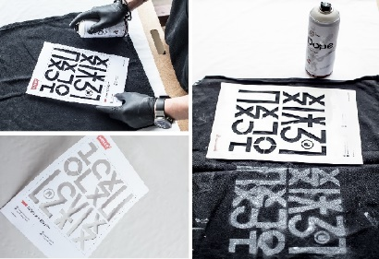
Dla tych, którym nie uda się odwiedzić Levi’s® Tailor Truck, w wybranych sklepach marki dostępne będą nowe naszywki oraz patche zaprojektowane przez OESU. Limitowana edycja szablonów pojawi się w salonach Levi’s® w całej Polsce.

Poczujcie zew wolności – wyruszcie w drogę wraz z Levi’s® Tailor Truck i sprawdźcie jak od 150 lat łączymy pokolenia!

O marce LEVI’S®
Marka Levi’s® stanowi uosobienie klasycznego i swobodnego amerykańskiego stylu. Od czasu ich wynalezienia przez Levi Strauss & Co. w 1873 roku, dżinsy Levi’s® stały się najbardziej rozpoznawalnymi spodniami na świecie. Dziś marka Levi’s® dalej rozwija swojego niepohamowanego pionierskiego
i innowacyjnego ducha, który jest niespotykany w branży odzieżowej. Nasz wybór odzieży denimowej
i akcesoriów, dostępny w ponad 110 krajach, pozwala ludziom na całym świecie wyrazić ich osobisty styl. Aby uzyskać więcej informacji na temat marki Levi’s® jej produktów i salonów sprzedaży, odwiedź www.levi.com.

